23.09.2021
Покос травы и уборка
Пл.Тысячелетия
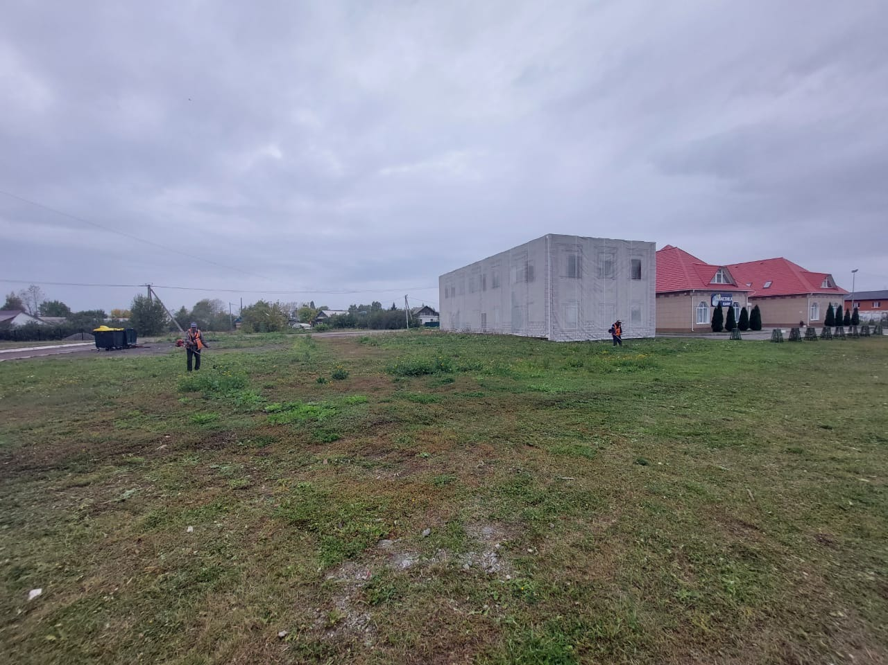
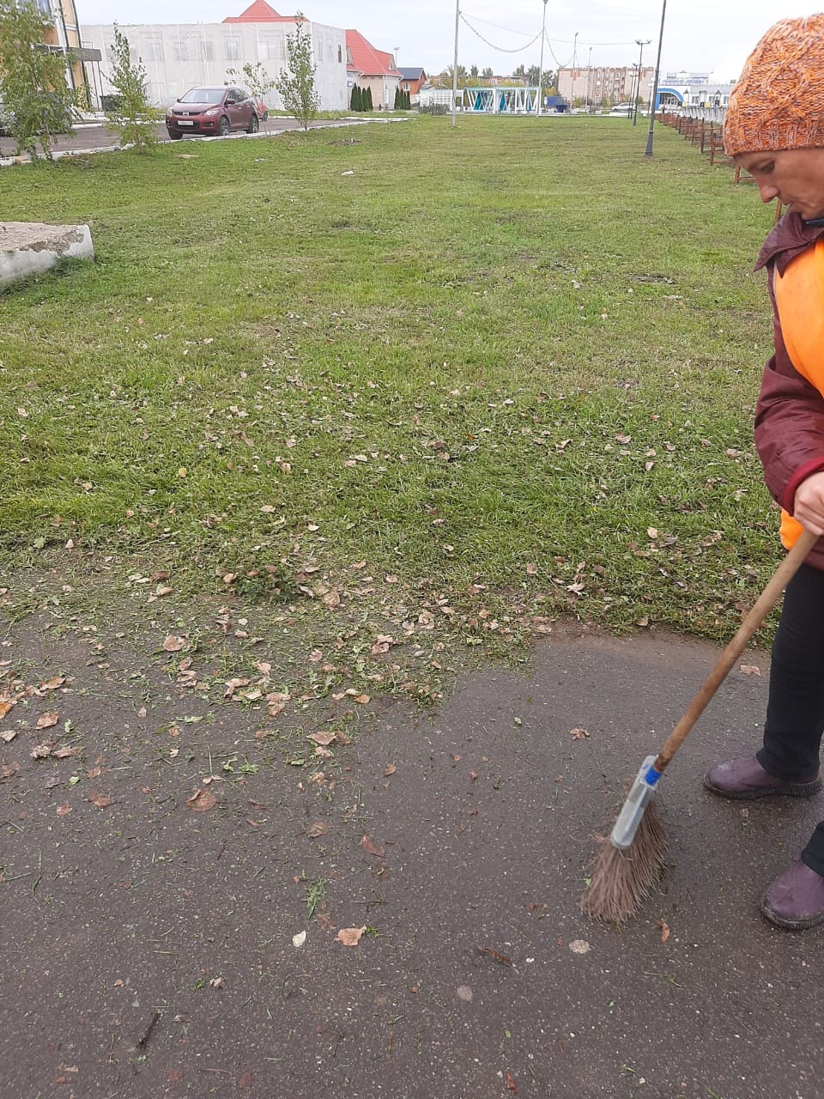

Подготовка саженцев к зиме
Пл.Тысячелетия
